高二下化学小练（75）
1．下列说法不正确的是( )
A．静电作用只有引力
B．离子键的实质是静电作用
C．离子键没有方向性和饱和性
D．离子键虽然没有饱和性，但离子晶体中阴、阳离子的个数比并不是任意的

2．(不定项)下列叙述正确的是( )
A．带相反电荷离子之间的相互吸引称为离子键
B．金属元素和非金属元素化合时不一定形成离子键
C．原子最外层只有1个电子的主族元素与卤素所形成的化学键不一定是离子键
D．非金属元素形成的化合物中不可能含有离子键

3．下列物质中，属于离子晶体，并且含有共价键的是( )
A．CaCl₂ B．MgO C．N₂ D．NH₄Cl

4．离子键的强弱主要取决于离子的半径和离子所带电荷数。一般规律是：离子半径越小，离子电荷数越大，则离子键越强。K₂O、MgO、CaO三种物质中离子键由强到弱的顺序是( )
A．K₂O、MgO、CaO B．MgO、K₂O、CaO
C．MgO、CaO、K₂O D．CaO、MgO、K₂O

5．(2018·常州高二月考)下列物质的性质中，可证明某晶体是离子晶体的是( )
A．易溶于水
B．晶体不导电，熔融时能导电
C．熔点较高
D．晶体不导电，水溶液能导电

6．离子晶体熔点的高低取决于阴、阳离子之间的核间距离和离子所带电荷的多少，根据所学知识判断KCl、NaCl、CaO、BaO四种晶体熔点的高低顺序是( )
A．KCl>NaCl>BaO>CaO
B．NaCl>KCl>CaO>BaO
C．CaO>BaO>KCl>NaCl
D．CaO>BaO>NaCl>KCl

7．(不定项)下列有关离子晶体的数据大小比较不正确的是( )
A．熔点：NaF＞MgF₂＞AlF₃
B．离子键强弱：NaF>NaCl>NaBr
C．阴离子的配位数：CsCl<NaCl<CaF₂
D．硬度：MgO＞CaO＞BaO

8．(2019·泰州模拟)已知CsCl晶体的密度为ρ g·cm^{－3}，N_{A}为阿伏加德罗常数的值，相邻的两个Cs＋的核间距为a cm，如图所示，则CsCl的相对分子质量可以表示为( )
INCLUDEPICTURE "E:\\司瑞晴\\2019\\同步\\化学\\苏教选3 江苏\\新建文件夹\\3-51.TIF" \* MERGEFORMATINET INCLUDEPICTURE "\\\\司瑞晴\\e\\司瑞晴\\2019\\同步\\化学\\苏教选3 江苏\\全书完整的Word版文档\\3-51.TIF" \* MERGEFORMATINET INCLUDEPICTURE "C:\\Users\\Administrator\\Desktop\\导学单、网站材料、周练\\网站\\结构\\3-51.TIF" \* MERGEFORMATINET INCLUDEPICTURE "C:\\Users\\Administrator\\Desktop\\导学单、网站材料、周练\\网站\\结构\\3-51.TIF" \* MERGEFORMATINET 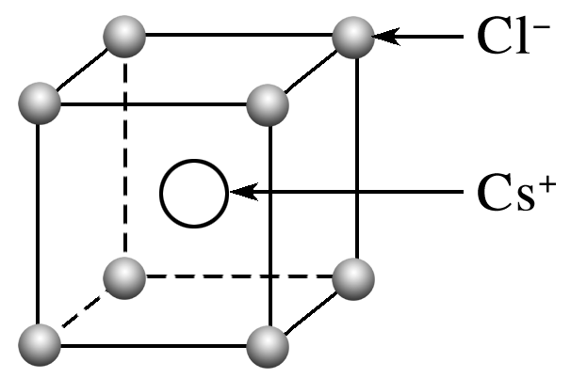
A．N_{A}·a³·ρ B.
C. D.

9．现有四种短周期元素A、B、C、D。已知：①C、D在同一周期，A、B在同一主族；②它们可以组成化合物A₂C、B₂C₂、DC₂、D₂A₄等；③B的阳离子与C的阴离子的核外电子排布相同；④B₂C₂同A₂C或DC₂反应都生成气体C₂，B与A₂C反应生成气体A₂，A₂与气体C₂按体积比2∶1混合后点燃发生爆炸，其产物是一种常温下常见的无色无味的液体。请回答：
(1)写出元素符号：A 、B 、C 、D 。
(2)在A₂C、B₂C₂、DC₂和D₂A₄中，同时含有离子键和共价键的化合物的电子式为 ；化合物DC₂的结构式为 。
(3)A₂C分子中的共价键按原子轨道重叠方式，其共价键的类型是 。D₂A₄是平面形分子，其分子中含有 个σ键， 个π键。

